Lab3实验报告
23373428 马祺言
- 思考题
Thinking 3.1
将页目录的物理地址（PADDR(e->env_pgdir)）写入页目录项 e->env_pgdir[PDX(UVPT)]，并且设置页表项的有效位（PTE_V）。这样虚拟地址 UVPT 就可以映射到页目录的物理地址，也就实现了页目录的自映射。

Thinking 3.2
传入env指针，使得其能够在回调函数中正确调用并映射加载的页面。

Thinking 3.3
段对齐：如果段的虚拟地址va不是页对齐的，即offset = va - ROUNDDOWN(va, PAGE_SIZE)算出的offset != 0。
段内容大小：段bin_size小于页面大小。
段内存大小：段sgsize大于段bin_size。

Thinking 3.4
虚拟地址。

Thinking 3.5
0号：kern/genex.S中的：
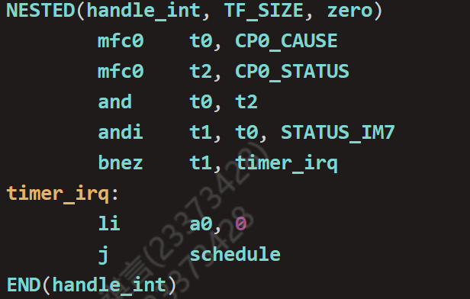
其余跳转到图中函数：
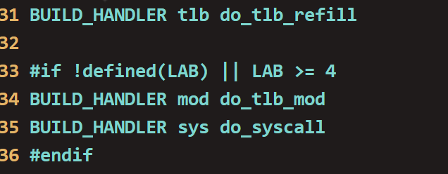
Thinking 3.6
关闭：异常处理时，进入内核模式时；
开启：初始化阶段，任务调度阶段，异常处理完毕时。
Thinking 3.7
handle_int 函数根据 Cause 寄存器的值判断是否是 Timer 对应的 7 号中断位引发的时钟中断，如果是，则执行中断服务函数 timer_irq，跳转到 schedule 中执行。
在schedule中，首先用一个调度链表存储所有就绪进程，即一个进程。调度函数 schedule 被调用时，存储当前正在运行的进程和其剩余的时间片长度。在尚未调度过任何进程/当前进程用完时间片/当前进程不再就绪/ yield参数指定必须发生切换的情况下，将其移动到调度链表的尾部，之后选中调度链表首部的进程来调度运行，将剩余时间片长度设置为其优先级。
- 实验难点
- 本次实验中，有诸多形如if ((r = env_setup_vm(e)) != 0) return r;的代码形式，用于判断有函数是否成功执行，不成功则返回错误码。
- Mips代码部分较难阅读，其中
mfc0 t0, CP0_STATUS
and t0, t0, ~(STATUS_UM | STATUS_EXL | STATUS_IE)
mtc0 t0, CP0_STATUS
部分，功能为首先读取状态寄存器CP0_STATUS到t0再通过and清除对应的位：
STATUS_UM：清除用户模式位，使处理器进入内核模式。
STATUS_EXL：清除异常级别位，退出异常处理模式。
STATUS_IE：清除中断使能位，禁用中断。
最后，将t0写回CP0_STATUS寄存器.

- 体会
好难T_T
通过这次实验，我对进程管理有了更深的理解，同时了解了宏、mips与C语言相互调用，以及拓展语法 [first ... last] = value等知识。

